AI 模拟面试平台项目分析报告

阅读导航
一 项目概况与核心判断
二 用户角色与功能架构
三 关键业务流程
四 技术架构与实现
五 数据架构
六 部署 运维与安全
七 测试与验证结果
八 主要问题与改进优先级
九 项目定位与后续建设判断
附录 关键依据

一 项目概况与核心判断
本项目是一套面向职业教育与求职训练的 AI 模拟面试平台。它以学生的“准备简历 → 选择岗位 → 模拟面试 → 评分复盘 → 学习改进”为主线，同时提供教师教学管理、管理员运营配置和企业招聘协作入口。
从当前实现看，项目已超出单纯的聊天演示：具备统一账号、组织权限、简历快照、多轮面试、文字流式对话、实时语音、视觉仪态复盘、持久报告队列、学习测验、班级分析和企业推荐等业务模块。其技术形态是服务端渲染的 Flask 模块化单体，加独立报告 Worker。
主要结论如下：
- 业务链路较完整。 学生、教师、管理员、企业共享同一套数据和账号体系，训练结果能够进入教学管理与企业工作台。
- AI 与规则共同驱动。 常规文字面试由程序安排五维覆盖问题，模型承担澄清、补充对话与评价；学生模式的分数由模型逐题提供证据，再由程序汇总。
- 已有基础生产工程能力。 包括数据库迁移、健康检查、RQ 队列、失败重试、状态校准、独立进程部署与浏览器回归测试。
- 适合继续在现有单体上完善。 当前主要约束是评估数据完整性、长连接容量、SQLite 写入竞争和发布一致性，尚无必要仅为形式拆分微服务。
- 训练成绩与岗位胜任力仍需区分。 当前得分主要表示指定难度与实际提问范围内的面试表现，不能直接等同于实际工作能力或录用结论。

分析方法与边界
本报告依据源码、依赖清单、部署配置、数据库模型、测试与仓库内历史记录编写。已实际运行本地非浏览器回归测试；没有连接生产服务器、执行线上压测或调用真实模型服务，也没有读取 .env 中的实际凭证。
下文中的“已实现”指当前代码存在相应路径；“历史验证”指仓库保存的特定日期结果；“建议”指后续工作。当前工作区包含未提交变更，因此报告并非只描述 HEAD 提交，也不能据此认定线上正在运行相同代码。

项目规模
以下数量来自当前工作区文件和模型定义的静态统计，不含虚拟环境及前端依赖目录：
指标 | 数量 | 说明
应用 Python 文件 | 43 | app/ 下递归统计
页面模板 | 50 | app/templates/ 下 HTML 文件
数据模型 | 18 | app/models.py 中的模型类
数据库迁移文件 | 8 | migrations/versions/
单元及服务回归测试文件 | 19 | tests/ 根目录 test_*.py
浏览器端到端测试文件 | 18 | tests/e2e/test_*.py

二 用户角色与功能架构

角色与数据范围
角色 | 核心职责 | 数据访问范围
学生 student | 维护资料与简历、面试训练、查看报告、学习测验 | 个人训练与学习数据
教师 teacher | 查看学生表现、跟踪薄弱项、开展班级教学分析 | 主要按本人系部和班级过滤
系主任 dept_head | 系部学生管理与统计分析 | 本系部
管理员 admin | 组织与账号管理、内容配置、企业岗位与合作管理 | 全校及全局配置
企业 company | 管理本公司岗位、查看相关学生面试与递交简历、推荐候选人 | 通过 CompanyAccount 绑定的本公司

平台使用 Flask-Login 的会话认证。自行注册入口已关闭，学生账号通过后台导入等方式开通；企业账号由管理员创建，首次登录及密码重置后要求修改密码。
企业工作台额外通过应用级请求钩子限制可访问入口，并在查询中加入公司归属条件。教师和系主任的范围控制主要通过路由内查询及权限判断实现，而非独立的通用权限策略引擎。

学生功能
模块 | 当前能力 | 实现要点与边界
基础资料 | 维护个人信息、求职目标等 | 结构化资料存入 User.profile_info，可导入简历
简历管理 | 创建、编辑、重命名、删除、模板预览、打印/PDF、AI 文案优化 | 每人最多 5 份；浏览器打印承担 PDF 输出
简历文件解析 | 上传 PDF、DOCX 并提取文本用于面试 | 使用 pdfplumber/python-docx；未实现 OCR 链路，扫描 PDF 不应视为已支持
正式面试 | 选择岗位、难度、音色和简历，进入问答 | 新手、标准、压力三种模式；岗位与简历在开始时保存快照
文字交互 | 流式显示回复、语音播报、回答时附带画面 | 通过 HTTP SSE 返回事件；音频 URL 随后返回
实时语音 | 麦克风持续输入、流式文字及语音输出、静音、打断、手动结束回答 | 由服务端代理外部全双工语音连接
仪态复盘 | 回看回答对应的截图、画面标签和建议 | 分析离散截图，不是连续视频理解或录像回放系统
报告复盘 | 总分、五维雷达、整体建议、逐题点评、参考回答 | 报告异步生成，可查询状态并在失败后重新提交
多轮进阶 | 初面、复面、终面 | 后续轮次继承岗位、递交简历快照和上一轮摘要
单题练习 | 随机抽题、提交回答、获得评分及建议 | RandomPracticeAttempt 持久保存练习结果
成长与能力 | 历史记录、成长曲线、能力雷达、薄弱问题、岗位匹配、排行榜 | 趋势是近期均值计算，岗位匹配依赖相同岗位历史
学习中心 | 阅读文章、完成测验、记录进度 | 测验由服务器判分，80 分及以上通过；保存失败尝试
跨站关联 | 关联 WikiBook 账号并切换登录 | 需显式配置两站地址与共享密钥

简历模块支持隐藏模块、字段、条目及技能。新面试保存的递交快照仅包含可见内容，同时保存模板与排版密度；企业查看历史简历时不会自动读取学生后来修改的在线简历。文件上传及部分旧记录只有文本快照，不能还原原始文档排版。

教师与管理功能
- 组织与账号管理： 系部、班级维护，Excel 学生导入及模板下载，账号停用、恢复和密码重置。
- 教学分析： 教师学生名单、学生详情、教学看板、班级/系部对比、班级能力画像与面试记录查看。
- 教学内容： 学习分类、文章、测验及随机面试题库维护。
- 面试记录管理： 按条件查询记录，查看报告、对话与画面；通过软删除隐藏符合条件的记录，并支持恢复。
- 运行策略： 配置实时语音、文字 TTS、视觉分析开关，以及面试超时、冷却、复盘门槛、音频和临时文件保留时间。
- 校企合作： 公司资料、岗位与联系人账号管理，同一公司可以关联多个联系人账号。
这些能力构成教学管理基础，但尚不能等同于完整教学任务系统。当前核心模型中没有独立的“教师发布任务—学生提交—教师批注—退回重做”任务与提交实体。

企业功能与推荐逻辑
企业可管理本公司岗位，按岗位查看进入报告阶段或已完成的学生面试，访问相关对话、报告、画面与递交简历。
“一键推荐学生”采用透明的规则排序：
推荐参考分 = 专业技能分 × 60% + 面试综合分 × 40%
入选条件：专业技能分 ≥ 60，推荐参考分 ≥ 75
每位学生只比较该岗位最近一次已完成面试。停用学生、无效分数、规则来源评分及被隐藏的记录等不进入相应推荐链路；实现兼容 evaluation_source 为空的历史记录，未来可以进一步收紧来源标记。
该功能与学生端“岗位匹配”不同：企业推荐是固定规则计算；学生岗位匹配使用同岗位最近最多 10 次面试的维度均分和递交简历摘要，再请求模型生成匹配分、优势、差距及建议。两类结果不应在产品上使用同一解释口径。

三 关键业务流程

面试主流程
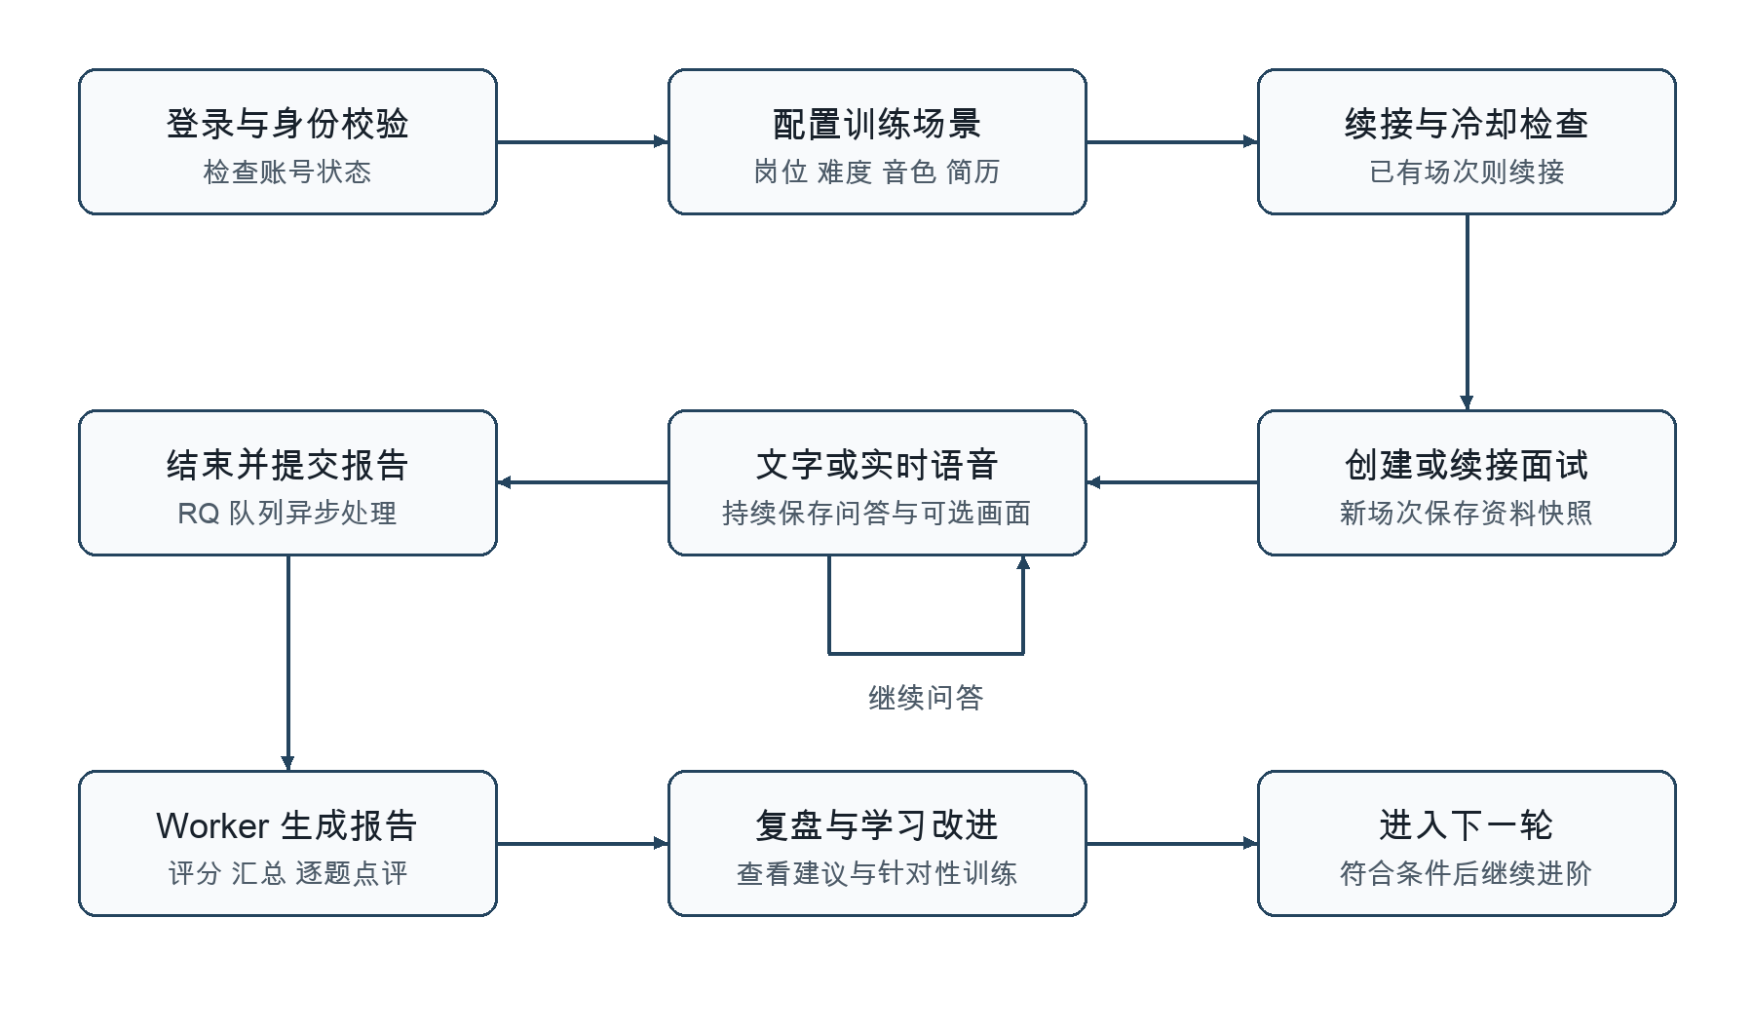
图 1 面试主流程
面试记录主要状态如下：
状态 | 含义 | 主要后续路径
ongoing | 正在面试 | 继续问答、结束生成报告，或放弃/超时
processing | 报告处理中 | 成功进入 completed，耗尽重试或异常进入 failed
completed | 已形成报告 | 查看复盘、符合条件时进入下一轮
failed | 报告未成功 | 可重新提交报告生成
expired | 放弃或过期 | 保留历史；接口允许依据现有问答提交报告
deleted | 软删除隐藏 | 保留原状态及操作信息，管理员可恢复

report_queue_status 进一步记录入队、排队、执行、重试等状态。业务状态与队列状态分开有利于定位问题，但两者需要持续校准。

训练节奏与多轮机制
普通学生的默认策略为：无活动 10 分钟后面试过期，放弃后冷却 10 分钟，完成后冷却 30 分钟，并要求查看上次报告。这些参数可由管理员调整。
测试账号另设体验策略：完成或放弃后等待 5 分钟，不要求先查看报告。账号使用数据库租约约束同一时间的浏览器登录，页面定期续期，关闭页面或断网后租约到期释放。
每轮最多关联一个下一轮，数据库通过 parent_session_id 唯一约束防止并发重复创建。当前学生模式下，三轮侧重点分别为基础求职、基础实操、协作与成长，不能把历史注释中的“高管面”直接当作当前学生轮次的要求。
“已复盘”目前是在学生打开已完成报告时设置，属于查看记录，尚未验证学生是否理解建议、重新作答或完成改进。

四 技术架构与实现

总体架构
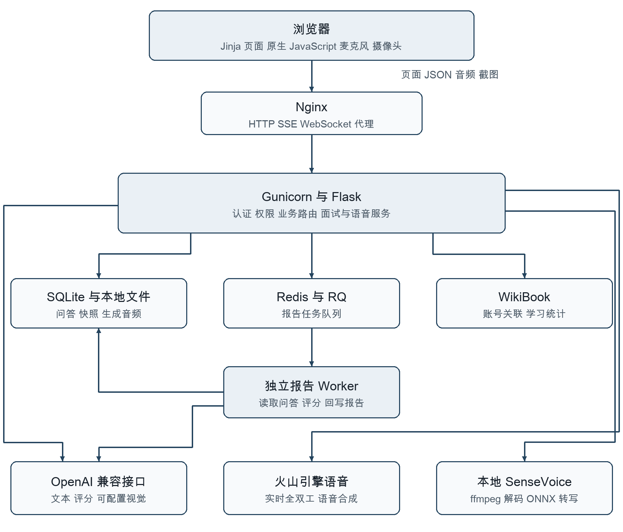
图 2 系统技术架构
Redis 在本项目中主要承载报告任务队列；不应据此推断已经实现通用业务缓存。实时语音也不是浏览器直接访问模型服务，而是经过 Flask 服务端转发，密钥由服务端持有。

技术栈
下表版本来自依赖清单，模型名称来自项目配置；并非对外部服务当前产品规格的独立核验。
层次 | 选型 | 作用
Web 框架 | Flask 3.1.2、Werkzeug 3.1.4 | 请求处理、路由、模板与 WSGI
认证 | Flask-Login 0.6.3 | Cookie 会话登录与身份加载
数据访问 | Flask-SQLAlchemy 3.1.1、SQLAlchemy 2.0.49 | ORM、关联和事务
迁移 | Flask-Migrate 4.1.0、Alembic 1.18.4 | 版本化迁移与旧库接管
默认数据库 | SQLite | 同一应用数据文件；支持通过 DATABASE_URL 改写连接配置
生产服务 | Gunicorn 23.0.0、Nginx、systemd | 多进程线程服务、代理与进程守护
异步任务 | Redis、RQ 2.10.0 | 报告持久排队、重试、状态查询
文本及视觉接入 | OpenAI Python SDK 2.44.0，部分功能直接使用 requests | 调用兼容接口；默认文本模型标识 deepseek-flash
实时通信 | flask-sock 0.7.0、websocket-client 1.9.0 | 浏览器 WebSocket 与语音上游连接
本地识别 | sherpa-onnx 1.13.8、SenseVoice、ffmpeg | 录音解码与离线转写
前端 | Jinja2、原生 JavaScript、Tailwind CSS 3.4.17、DaisyUI 4.12.10 | 服务端页面、交互与样式构建
图表与 Markdown | Chart.js 4.4.8、marked 12.0.2 | 雷达/趋势图表及前端 Markdown 展示
文件与表格 | pdfplumber、python-docx、pandas、openpyxl | 简历解析与 Excel 导入
测试 | pytest 8.3.5、Playwright 1.61.0、flake8 | 服务回归、浏览器测试、基础静态检查

Node.js 用于构建 CSS 和复制前端资源，生产请求不依赖独立 Node 服务。当前正式功能也不是 Vue/React SPA。

代码组织
位置 | 职责 | 架构观察
app/__init__.py | 应用工厂、扩展初始化、蓝图注册、健康检查、启动维护 | 应用装配入口明确
app/routes.py | 页面与部分管理、学习、分析接口 | 约 1,872 行，混合展示、授权、查询和业务规则
app/api/interview.py | 创建、聊天、结束、报告任务、下一轮、随机题、转写 | 约 980 行；HTTP 层与后台任务入口耦合
app/api/realtime.py | 实时语音鉴权、事件转发与画面上传 | 网络状态与业务持久化协同较复杂
app/company_portal.py | 企业隔离、岗位、面试与合作账号管理 | 企业业务入口相对集中
app/services/ | 模型、提示词、五维覆盖、报告队列、语音、推荐、快照等 | 已形成可复用服务层
app/models.py | 统一数据模型 | 简单直接，后续可按业务域组织
app/integrations/ | WikiBook 关联与授权票据 | 外部系统边界相对清楚
app/static/、app/templates/ | 页面、脚本、样式、本地第三方资源 | 多页面应用，部分复杂交互仍在模板中
scripts/、deploy/、migrations/ | 构建、评估、部署与数据演进 | 运维和验证工具已有积累

文字对话与 TTS
文字聊天先鉴权并保存用户消息，随后读取历史、岗位快照、简历及上一轮摘要，调用流式面试接口。HTTP 以 text/event-stream 返回 token、visual、audio、error、done 等事件。
当前代码中的语音播报是完整文本生成后再分句合成，并非每得到一个文本 token 就同时合成对应音频。因此流式文字可以较早出现，但语音起播仍包含完整文本生成和首句合成等待。
如果同时提交画面，文字聊天路径会先同步执行视觉分析，再进入后续回复生成；这会增加该请求的首字等待。实时语音路径的画面采用独立 HTTP 请求，不阻塞音频转发。两条路径的延迟特性需要分别描述和测量。
生成失败的 AI 消息带有 generation_status、错误和模型信息，后续面试上下文和报告排除未完成消息，避免把失败片段当成正式问答。

实时语音与录音转写
项目存在两条不同链路：
链路 | 数据路径 | 特点
实时全双工语音 | 浏览器 PCM → Flask WebSocket → 火山实时服务 → 流式文字/音频 | 当前配置模型版本为 1.2.6.1，输入 16 kHz、输出 24 kHz，单声道 PCM16
录音后转写 | 浏览器录音文件 → ffmpeg 解码 → 本地 SenseVoice → 文字 | 本地推理，无需云端 ASR 密钥；后续文字问答仍可能调用外部模型

实时音频按 20 ms 分包。服务端使用连续静音窗口暂存提前生成的回复，候选人继续说话时取消暂存，连续安静约 3 秒后释放。用户也可点击“我说完了”主动结束本次输入，绕过静音等待。
当实时服务没有生成可用回复时，手动接话恢复机制可根据已保存转写与上下文请求文字模型，再通过选定音色播报。实际问答、输出音频和画面由独立逻辑记录。
本地 SenseVoice 每个 Web 进程按需加载一次模型，进程内通过锁串行识别。因此增加 Web 线程数不等于同比增加本地语音识别吞吐量。

AI 提问 评分与视觉分析
提问规则。 interview_coverage.py 识别五维题目与有效回答，区分澄清、重复题提醒和结束请求。常规文字路径优先选择尚未覆盖的固定问题，模型参与解释、补充与扩展练习；实时路径将覆盖要求放入语音模型指令，不能视为同一个确定性状态机。
评分规则。 当前学生模式先取得逐题维度分与理由，再校验题序、范围和有效作答，过滤与本题无关的维度，汇总五维分数。总分由程序按以下权重计算：
维度 | 基础权重
专业技能 | 40%
逻辑思维 | 25%
语言表达 | 20%
抗压能力 | 10%
礼仪态度 | 5%

当部分维度未考察时，只使用已评估维度的权重重新归一化计算总分；未评估项的 0 分用于兼容现有界面，不代表能力为零。学生模式不因作答数量不足而直接封顶；兼容的非学生模式路径仍保留少于三组回答时总分最多 60 的逻辑，不能把旧规则泛化为当前三个学生模式。
逐题点评接收同一份评分证据，学生模式下回答是否合格按对应题目评分判断，基础分达到 80 视为合格，避免点评模型另用更严格要求推翻结果。报告结构或字段校验失败会抛出错误，进入任务失败/重试路径，而非生成一份貌似成功的默认评分。无候选人回答时另返回“无证据”的规则结果及占位零分。
版本追踪。 当前提示词常量为：
- 对话：interview-chat-v9-coverage-recognition。
- 报告：interview-report-v10-question-evidence。
面试与报告保存模型标识、提示词版本和错误信息，便于追溯。模型 SDK 的兼容接入便于更换服务商，但不同接口能力仍需实际验收。
视觉边界。 图像用于仪态提示，不进入面试提问与评分消息。上传帧限制为不超过 512 KB 的 JPEG/PNG，保存截图、采集时间及点评。VLM_MODEL_NAME 默认继承文本模型名，实际配置的服务是否支持图像输入需要单独验证；仅存在调用代码不能证明视觉服务已可用。

报告异步架构
结束接口先把场次标记为 processing，提交报告任务后立即返回。独立 Worker 读取已完成问答，生成整体分数及逐题点评，再更新数据库。页面通过状态接口轮询。
队列提供三种模式：
模式 | 行为 | 使用场景
rq | 使用 Redis/RQ；Redis 故障时入队失败；Worker 暂时离线时任务可留队 | 生产默认并由生产脚本强制设置
auto | 有可用 RQ Worker 时使用队列，否则显式回退线程 | 开发环境默认
thread | 进程内守护线程，无持久保障 | 本地调试

任务 ID 包含面试 ID 和提交次数，配合唯一入队限制重复任务。任务执行、提交次数和关键时间持久化；默认任务超时为 600 秒，失败重试间隔为 30、120 秒。状态同步与 reconcile-report-jobs 命令用于处理异常任务。
这些机制降低了长请求和进程重启导致报告丢失的风险，但数据库提交与 Redis 入队仍是两个步骤，不具有跨存储事务；状态轮询与 Worker 回写也需要继续用并发测试防止旧状态覆盖新状态。Redis 的落盘、备份及恢复策略决定队列在主机级故障下的实际保障范围。

五 数据架构

核心实体
业务域 | 模型 | 关键数据
身份与组织 | User、Department、SchoolClass、TestAccount | 角色、账号状态、系部班级、基础资料、体验账号租约
简历 | Resume | 标题、模板、结构化内容、布局与隐藏配置
面试 | InterviewSession、ChatMessage | 岗位与简历快照、问答、评分、轮次、任务状态、截图和点评
企业 | Company、Position、CompanyAccount | 公司资料、岗位描述、账号归属
学习 | LearningCategory、LearningMaterial、UserLearningProgress、LearningAttempt | 内容、完成状态、测验得分及历次提交
随机练习 | RandomPracticeAttempt | 单题问题、回答、分数、建议、来源模型和异常
系统与集成 | SystemConfig、AccountLink、AccountLinkTicket | 开关策略、跨站一对一关联、一次性授权票据

主要关系
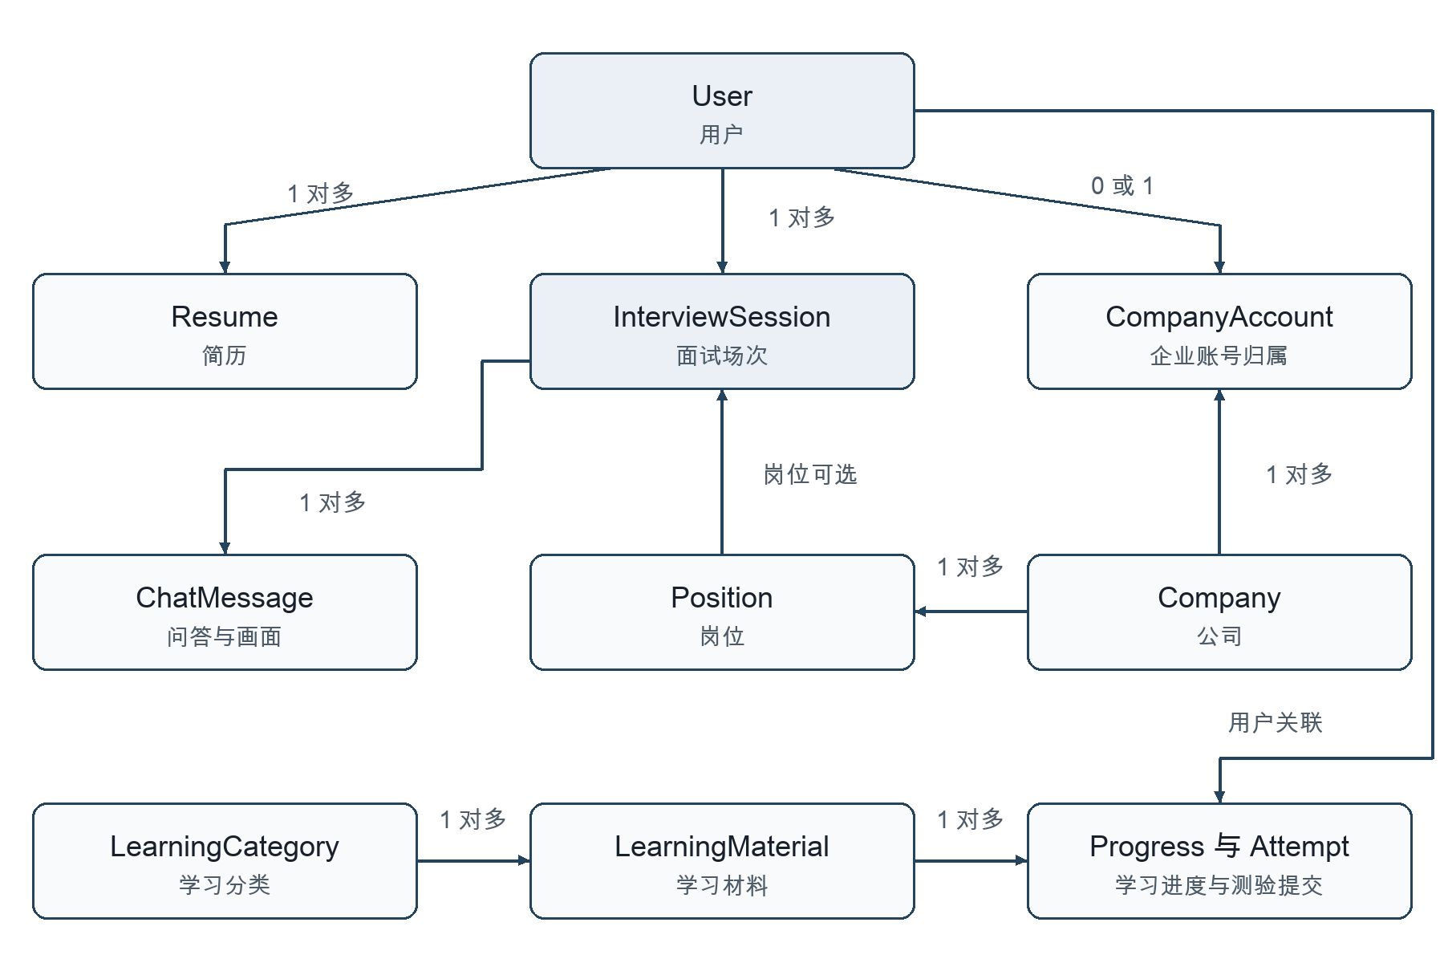
图 3 核心实体关系
关系图是核心逻辑关系摘要。需注意，用户所属系部和班级当前保存为字符串字段，并非 User 到 Department/SchoolClass 的外键；组织改名与人员迁移仍依赖业务代码维持一致。

数据设计优点
- 历史快照： 岗位、递交简历及上一轮摘要被冻结，减少实时资料变化对历史结果的影响。
- 可追溯字段： 模型、提示词版本、任务次数、时间及错误信息可以辅助诊断评分和任务问题。
- 历史保护： 面试软删除保留记录；存在历史面试或账号归属的公司、岗位禁止直接删除。
- 关键唯一性： 用户名、账号关联、学习进度与下一轮关联等设置唯一约束，减少重复数据。
- 显式迁移： Alembic 管理数据结构，应用启动不隐式建表，支持迁移检查及旧 SQLite 数据接管。

主要数据约束
- 评分证据尚未完整结构化落库。 评分返回的 evaluated_dimensions 和 question_scores 没有独立持久字段；后台主要保存总分、五维数值、整体评语及逐题建议。未评估维度用 0 占位后，统计很难仅凭数值区分“没有问到”和“实际得零分”。
- 跨场次比较条件不足。 虽然保存了难度、岗位和提示词版本，部分成长、雷达和排名仍直接汇总成绩，未普遍按这些条件建立可比口径。
- 组织成员关系依赖文本。 系部与班级重名、改名时需要额外维护，长期适合改为稳定组织 ID。
- 截图存入数据库。 visual_image 使用延迟加载的二进制列，有利于避免普通查询读取大字段，但仍会扩大 SQLite 文件和备份体积。
- 时间策略尚未完全统一。 业务中广泛使用无时区的 datetime.now()，跨站统计额外配置历史记录时区；多环境部署时应统一时间写入、转换与测试约定。

六 部署 运维与安全

当前生产部署方式
run-production.sh 强制生产环境、关闭调试和自动重载，并选择 Web 或 Worker 启动方式。默认 Web 配置为 4 个 gthread 工作进程、每进程 16 个请求线程。
浏览器 → Nginx → Gunicorn/Flask（默认 4 × 16）
├─ SQLite 与本地文件
├─ 外部模型/语音服务
└─ Redis/RQ → 独立报告 Worker
Nginx 配置支持 WebSocket 升级，关闭代理响应缓冲以支持 SSE，读取超时为 300 秒。生产 SQLite 连接设置包含 20 秒锁等待和每进程连接池限制。仓库部署记录说明特定服务器启用了 WAL，但当前 Python 生产配置不自动执行 WAL 初始化，迁移到新主机时需要显式检查。
一个实时会话会长期占用请求处理线程，还可能伴随上游接收和恢复处理线程。64 个请求线程不是 64 人完整多模态并发容量的保证，实际容量取决于内存、长连接占用、截图请求、本地识别、数据库写入和外部服务限额。
仓库同时存在根目录和 deploy/ 的若干部署文件；vercel.json 仍将请求重写到 /index.html。该配置不能承担当前 Flask、WebSocket、本地识别和独立 Worker 的完整部署，应明确有效配置入口，避免误用历史文件。

健康与发布检查
入口/命令 | 作用
/healthz | 检查进程能够响应以及数据库 SELECT 1
/readyz | 检查数据库迁移版本与报告队列就绪状态
/queuez、queue-status | 查看队列状态、Worker 和积压等信息
queue-probe | 提交实际队列探针任务，验证执行链路
bootstrap-db、migration-status | 初始化/升级数据库与查看版本
reconcile-report-jobs | 校准异常遗留报告状态

这些入口不包含真实文本、视觉和语音模型的全面可用性验证。即使 /readyz 返回成功，也仍可能遇到模型权限、音色资源、网络或上游配额问题。
评分相关代码或环境变量更新后，需要同时刷新 Web 与报告 Worker。仓库 2026 年 10 月 9 日记录过“文件已更新但报告进程未重启，仍使用旧提示词”的事件，说明发布一致性检查有实际必要。

现有安全措施
- 服务端生成密码哈希，支持停用账号及强制改密。
- 对基于 Cookie 的状态变更执行 CSRF 校验，Cookie 配置 HttpOnly、SameSite，生产默认 Secure。
- 实时 WebSocket 验证登录、Origin、首条消息 CSRF、场次归属及启用状态。
- 配置内容类型、嵌入限制、Referrer 与摄像头/麦克风权限策略等响应头。
- 服务端 Markdown 使用标签、属性和 URI 白名单清洗。
- 简历文件限制扩展名并使用临时文件；图片进行格式、签名与大小检查。
- 模型密钥保留在服务端；跨站关联采用共享凭证和短期一次性票据，数据库保存票据摘要。
以上是实现层措施，不构成一次完整安全审计或渗透测试结论。

运维与隐私待完善点
- 音频访问控制： 生成音频位于静态上传目录，以文件 URL 提供访问；不像截图接口那样逐次校验场次权限。应评估迁移到鉴权下载或短期签名链接。
- 数据保留： 当前清理逻辑覆盖生成音频与临时文件，默认分别为 30 天和 24 小时；主要在应用创建时触发，尚不足以保证长期运行时严格按时清理。截图、文本和报告缺少同等明确的自动保留策略。
- 运行权限： 当前 deploy/ systemd 示例使用 root 用户和 /root 工作目录，可逐步改为专用低权限账户。
- HTTPS： 仓库历史部署入口为 HTTP。正式浏览器麦克风、摄像头与 Secure Cookie 都要求正确处理 HTTPS；历史公网可达不等于目前全部设备能力可用。
- 可观测性： 已有日志和基础健康指标，但尚未看到统一的模型调用成本、首字/首音延迟、请求追踪与告警系统。
- 限流与资源配额： 尚未看到统一登录尝试限制、AI 调用限流及按用户预算控制，应结合实际部署层配置补充核验。

七 测试与验证结果

本次实际执行
在测试环境、内存数据库及占位模型密钥下运行：
APP_ENV=testing \
SECRET_KEY=analysis-test-secret \
LLM_API_KEY=analysis-placeholder \
DATABASE_URL=sqlite:///:memory: \
REPORT_QUEUE_MODE=thread \
.venv/bin/python -m pytest -q tests --ignore=tests/e2e --disable-warnings
结果：321 passed，74 warnings，耗时 47.97 秒。
这验证了当前非浏览器测试集合，包括面试评分与覆盖、报告与会话回归、企业隔离、账号关联、迁移、语音协议及恢复等已有用例。它不代表全部行为已覆盖，也不验证生产 Redis、真实模型服务、真实设备或持续并发。本次未运行浏览器 E2E；警告未在本次报告任务中逐项治理。

测试工程与 CI
项目有基于 Playwright 的独立测试服务，使用临时数据库、固定测试数据和随机端口，失败保留截图与 trace。端到端用例覆盖核心流程、企业工作台、账号关联、主题、移动端布局及语音交互等。
GitHub Actions 配置包含 Python 3.12、依赖安装、静态检查、指定回归测试和浏览器 E2E。不过非浏览器 CI 当前仅显式执行 test_regressions.py、test_company_portal.py、test_migration_guard.py，没有覆盖本次运行的全部 19 个测试文件。建议将完整非 E2E 集合纳入默认检查，特别是提示词、评分、覆盖规划和实时接话恢复用例。

历史并发记录
仓库 2026 年 10 月 7 日的部署记录在 8 核、约 8 GB 内存服务器上，使用 32 个临时账号进行了一次真实接口批次验证：
项目 | 成功数 | P95
登录 | 32/32 | 1.046 秒
登录后页面访问 | 320/320 | 0.226 秒
首次加载录音转写 | 32/32 | 7.230 秒
预热后录音转写 | 32/32 | 6.244 秒
真实模型 SSE 对话 | 32/32 | 2.351 秒

适用边界必须与数字同时保留：
- 转写使用约 5.59 秒中文样本，文字对话要求简短回复。
- 当时 32 次文字对话均未获得播报音频，记录显示语音资源授权失败。
- 当时服务器版本未包含本地新版实时语音接口，未验证 32 人全双工语音。
- 记录采用 2 个独立报告 Worker，排队 32 份报告不等于同时执行 32 份报告。
- HTTP 上传样本测试不代替浏览器授权、录音和摄像头流程。
- 记录同时指出磁盘接近满载；这是历史风险信号，本报告未核验当前磁盘状态。
这些结果能够支持当时配置下的基础接口可用性判断，不能外推为当前版本的持续满载能力承诺。

八 主要问题与改进优先级
下表优先级用于产品及工程排期：P0 表示应先于进一步扩大成绩使用范围处理，P1 表示下一阶段重点，P2 表示后续演进。它们不是已复现故障的统一严重等级。
优先级 | 问题 | 当前影响 | 建议
P0 | 未评估状态与逐题证据没有完整结构化持久化 | 统计可能把占位 0 当低分；难以复核历史打分过程 | 保存已评估维度、逐题分数及理由，统计排除未评估项，UI 单独展示状态
P0 | 不同岗位、难度、提示词版本和辅助条件的成绩可比性不足 | 汇总分、排名与企业判断可能被过度解释 | 明确训练口径，按条件分组，并显示范围与证据充分程度
P1 | Web 与 Worker 发布版本可能不同步 | 新规则未在报告进程生效 | 统一发布清单，记录构建版本，增加实际队列版本探针
P1 | 数据库、入队与状态回写跨进程协调 | 异常退出或并发查询可能造成状态不一致 | 补充故障注入和并发测试，使用条件更新；必要时引入事务发件箱
P1 | 长连接与普通请求共享线程资源 | 实时会话增加时可能影响页面、提交及健康检查 | 测量完整语音链路容量，设置连接预算，按数据决定是否独立语音网关
P1 | SQLite、本地截图及单机文件存储 | 写竞争、数据库体积和多实例一致性限制 | 先监测写锁和备份时长，达到阈值再迁移 PostgreSQL/对象存储
P1 | 画面分析阻塞文字对话首字 | 带画面回答的等待可能显著增加 | 独立视觉任务，以消息 ID 关联结果，允许文字先返回
P1 | 音频鉴权及截图/文本保留策略不足 | 隐私访问与生命周期治理不完整 | 统一受控访问，配置分类保留策略与定期清理
P1 | CI 未运行完整服务测试集合 | 关键评分或语音逻辑变更可能缺少自动阻断 | 纳入全部非 E2E 测试，并保留核心浏览器验收
P2 | 页面路由及面试模块职责较集中 | 修改影响范围扩大、规则不易复用 | 按面试、学习、组织、分析拆分蓝图和应用服务
P2 | 打开报告即视为复盘，阅读完成记 100 分 | 学习参与与掌握程度容易混淆 | 区分已查看、已阅读、测验通过、完成改进；加入针对性重答
P2 | 文档及部署入口存在历史残留 | 新成员运行、部署易产生误判 | 修复 README 中缺失的使用说明链接，整理部署文件和有效入口

建议实施顺序
第一阶段：统一评价数据与发布验证。 先补齐评估证据持久化和统计口径；将完整服务测试纳入 CI；统一 Web/Worker 发布检查。阶段验收应包含“未考察维度不拉低统计均值”“历史分数能够解释对应问答”“队列任务确实使用目标版本”。
第二阶段：验证真实交互与运行边界。 在隔离环境中完成持续实时语音、带截图文字对话、报告积压、Redis/Worker 中断和恢复测试，同时建立首字、首音、队列等待、写锁及磁盘增长指标。补齐 HTTPS、音频访问控制与定期清理。
第三阶段：完善教学改进闭环。 把“查看报告”升级为确认改进点、重答或新情境练习；将阅读、测验与实践成果分开。只有在任务负载和数据增长证明必要时，再实施数据库、存储及服务拆分。

九 项目定位与后续建设判断
当前项目适合作为职业教育场景的 AI 面试训练与校企协作平台继续建设。它的主要资产是已经贯通的业务流程、岗位与简历快照、学生适配的问答规则，以及围绕真实使用问题积累的测试与修复记录。
后续投入的重点应是让评价更可解释、统计更可比、交互更稳定、教师干预更有效。保留现有 Flask 架构并逐步划清业务边界，可以在控制改造成本的同时支撑这些目标。

附录 关键依据
以下链接均为仓库相对路径，可直接从本报告跳转到对应实现或历史记录：
分析主题 | 主要依据
项目运行与功能说明 | README、依赖清单、前端构建配置
应用装配与健康检查 | 应用工厂、配置
数据模型与历史快照 | 数据模型、递交简历快照
面试生命周期与报告写入 | 面试 API、会话状态
提问与评分 | AI 服务、提示词、五维覆盖
实时语音与恢复 | 语音接口、上游协议与记录、静音窗口、手动接话恢复
录音与画面 | 本地识别、视觉记录
队列 | 队列服务、Worker 入口
企业与推荐 | 企业工作台、推荐规则
成长、匹配与教学管理 | 洞察接口、页面与教学路由
安全与保留策略 | 安全钩子、Markdown 清洗、文件清理
跨站关联 | 账号关联说明、集成模块
部署与测试 | Gunicorn、生产脚本、CI
历史性能结果 | 32 人部署记录、原始测试结果
评分发布历史 | 逐题评分修复记录

